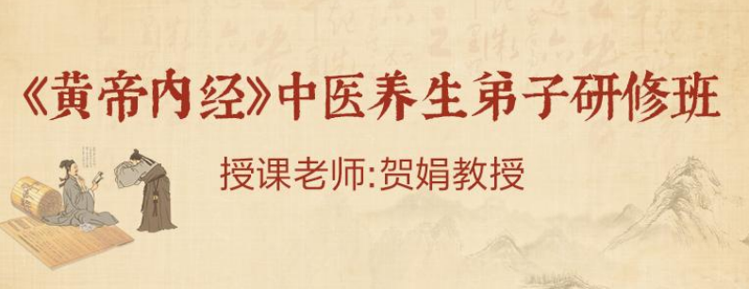；
地点：深圳 费用：89800
课程推荐理由：
中医养生顶级专家贺娟教授私房课
有了真知灼见， 健康养生不再迷茫
让自己健康是美德， 让家人健康是责任
《黄帝内经》中医养生弟子研修班
一堂越早学习， 越早受益且终身受益的健康养生课

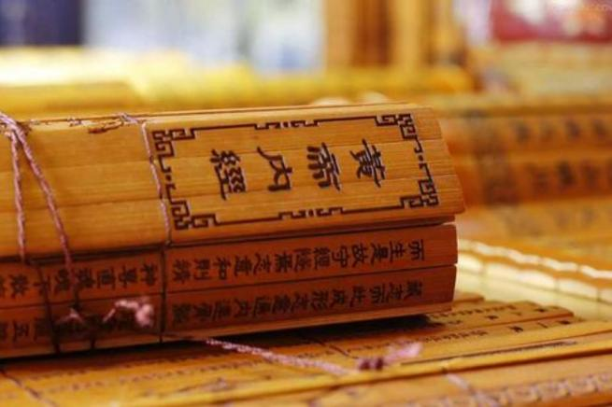

【课程背景】
突如其来的疫情， 让“健康”显得更弥足珍贵， 越来越多的人意识到， 钱没了可以再赚， 健康没 了就真的什么都没了， 对于每个人而言， 健康才是最大的财富， “存健康”让越来越多的人和家庭提 上了日程。那么， 如何才能正确的存健康？
中医文化源远流长， 中医的生命智慧和养生之道， 越来越受国人的认可和好评， 中医理念和方法 在海外也得到了更广泛的流传， 新冠疫情爆发之后， 运用中医药治疗新冠也成为了中国抗击新冠的亮 点， 中医扶正气治未病的理念以及身心兼修、大道至简的养生方法更加深入人心。
《黄帝内经》是中国传统医学四大经典之首， 被称为“医之始祖”， 是一部围绕生命问题而展开的百 科全书， 被誉为中国人“养心、养性、养生”的“圣经”， 不仅是几千年中国医药养生之活水源泉 ， 第一部养生宝典， 更是一部蕴含中国人生命哲学之宗的思想著作， 引导我们顺应自然的力量， 培补智 慧， 让我们懂得养生、赢得健康， 享受生命。《黄帝内经》 中医养生弟子研修班， 特邀北京中医药大
学中医学院副院长贺娟教授传授中医天人合一、 道法自然的治未病之道，为您和家人的健康保驾护航。
【贺娟教授简介】
▶北京中医药大学中医学院副院长、教授、主任医师、博士生导师

▶ 中华中医药学会内经学分会主任委员， 世界中医联合会内经
专业委员会副会长；
▶ 国家中医药管理局首批科普宣讲团专家， 全国中医药文化建
设先进个人；
▶先后受邀在中央电视台《健康之路》栏目、 中国教育电视台
《师说》栏目、北京电视台《养生堂》等栏目作健康讲座， 出版学

术论文 160 余篇， 学术著作 10 余部。
有人这样评价她的课：

1. 讲阴阳， 论五行， 说中医思维， 诊世间百病

2. 听得懂， 学得会， 可在日常生活中实践和应用

3. 是当代名不虚传的中医理论与实践双优的顶级专家
【课程价值】
1.认识人体、了解人体 24 小时的脏腑运行、 吸纳和排毒规律；

2.掌握日常起居、一年四季饮食、锻炼等顺应自然的身心保健方法， 提升个人和家人体质、提高身 体抵抗力， 防患于未然， “治未病”；
3.学会常见病的自我诊断和调治， 帮助自己、家人和亲朋好友， 第一时间发现身体异常， 尽早进行 调治和日常调养， 不花“迟治”的冤枉钱， 不受“不必要”或“过度治”的罪。
【课程对象】
▶关心自身及家人健康的企业家、管理者

▶关注自身情志与健康人士

▶想要深入了解中医养生人士

【课程简介】

一、为什么要学《黄帝内经》
1.生命从外寻到内求
2.文化从思索到实践
3.给自己一份保障， 给家人一份呵护

二、 中医与养生的相关概念

生命、天年、健康、体质、亚健康、疾病、衰老、真气、 阴阳、五行、经络、体质
病因、发病、病机、防治、整体观、辩证论

三 、 《黄 帝内 经》 中的 生命 哲学 及治 未病 的理 念
1 . 生 命 调 控 原 则 与 方 法

2.预防、治未病的内涵其与养生的关系
3.养生的原则及具体方法归纳
1) 道法自然、2) 形神合一、 3) 动静结合、4) 传统锻炼、 5) 调摄饮食、6) 药物调养、7) 避免病 邪、8)起居有常、9)上工治未病

四、《黄帝内经》对人体的认识及防病法
(一) 脏腑防病法： 藏象——《黄帝内经》人体生理内涵解读
1.脏腑的分类： 五脏系统、六腑系统、奇恒之腑
2.五脏 (心、肝、脾、肺、 肾) 的生理功能、生理特性， 五脏与形、窍、志、液、时的联系； 五脏系统 及相关常见病 (现代医学病) 与养生、防病的关系及操作。
3.六腑 (大肠、小肠、胆、膀胱、三焦) 的主要功能和生理特性， 六腑及相关常见病 (现代医学病) 与 养生防病的关系及操作

4.奇恒之腑 (脑、髓、骨、脉、子宫) 的功能， 奇恒之腑及相关常见病 (现代医学病) 与养生防病的关
系及操作。
(二) 经络养生防病法
1. 经络的概念、经络系统的组成
2.人体十二经、任督二脉的循行、起止， 各经脉疾病的主要特征

3.人体十二经脉的主要穴位分布及其主治疾病——五腧穴、十二原穴

4.如何通过对人体重要穴位的按摩和针刺， 进行人体保健， 并调理人体常见疾病
(三) 阴阳养生防病法
1.阴阳学说的基本内容
阴阳对立制约、阴阳互根互用、 阴阳交感与互藏、 阴阳消长、阴阳转化、 阴阳自和与平衡。

2.阴阳学说在中医学中的应用
(四) 精气血津液神养生防病法
1.精、气、血、津液、神的概念、功能及其在养生、 防病中的意义及操作。 2.精气血津液神之间的关系及其在养生、防病中的意义及操作 3.据精气血津液的体质分类及常见病 (现代医学病) 的防治 (含药物、 中成药、食、生活、运动方式、 艾灸等) 应用。

五、《黄帝内经》对人体常见病的调治 1.疾病如何自我诊断——《内经》司外揣内的断病方法----望闻问切
1) 望——面诊、舌诊的基本内容
2) 闻——不同的声音与疾病
3) 问——医生应了解的疾病信息， 学会与患者交流
4) 切——神秘的诊脉察病

2.常见病的自我调治
初步看脸诊病、看舌诊病、切脉辨病， 将中医的四诊应用于身体的自我判断

3.常见病的自我调治
对人体常见的 30 余种常见疾病， 包括呼吸道感染， 鼻炎， 胃炎， 腹泻， 失眠， 抑郁焦虑， 冠心病， 高 血压， 糖尿病， 高脂血症， 肥胖， 慢性疲劳综合征等， 使用针灸、常用药物进行调理与治疗实现健康 的自我维护。

【报名须知】
主办单位： 力合教育
协办单位： 贺娟教授工作室
学习时长： 14 个月
上课时间： 9:00——16:30
上课地点： 深圳清华大学研究院
学习费用： 89800 元/人 (含报名费 5000 元)
单位名称： 深圳市力合教育有限公司
银行账号： 7559 1598 9410 201
开户银行： 招商银行高新园支行

报名回执：

黄帝内经与中医养生班
企业/机构名称：
姓名 |  |  | 联系电话
传真 |  |  | 电子邮箱
参加人员
姓名 | 职务 | 电话 | 手机 | 邮箱 | 备 注
备 注

